
Rekonstrukce a prodloužení chodníku v ulici Žimrovická, Hradec nad Moravicí
V dubnu budou zahájeny stavební práce na rekonstrukci a prodloužení chodníku v ulici Žimrovická v Hradci nad Moravicí.
Předmětná stavba se nachází v centru města Hradec nad Moravicí, poblíž silničního mostu přes řeku Moravici. Stavba samotná je vymezena na východním konci křižovatkou ulic Opavská a Žimrovická, respektive přechodem pro chodce přes ulici Žimrovická. Na západním konci je pak stavba ukončena poblíž křižovatky ul. Žimrovická a Smetanova.
Stavba bude provedena na jižní straně stávající komunikace silnice III. tř č.44334. Z větší části se jedná o rekonstrukci stávajícího chodníku a autobusové zastávky v původních intencích, se stejným způsobem využití. Další navazující část zahrnuje zvětšení autobusové zastávky, prodloužení chodníku, provedení místa technicky přizpůsobeného k přecházení komunikace. Zvláštní část záměru tvoří realizace zátiší u božích muk.
Stavební práce bude provádět podnikající osoba Martin Fajmon, IČO 71842608 z Melče a budou probíhat do konce června tohoto roku. Cílem projektu je vytvořit funkční a bezpečnou infrastrukturu pro pěší ve městě Hradec nad Moravicí, přizpůsobenou osobám s omezenou schopností pohybu a orientace, včetně vytvoření jednoho místa pro přecházení, vybudování autobusové zastávky. Celkem bude zrekonstruováno a nově zbudováno 117,5 bm nových chodníků.
Na realizaci projektu: Rekonstrukce a prodloužení chodníku v ulici Žimrovická, Hradec nad Moravicí, č. CZ.06.05.01/00/22_060/0006125 město Hradec nad Moravicí získalo dotaci z Integrovaného regionálního operačního programu v rámci rozpočtu Místní akční skupiny Opavsko v max. výši 1.898.369,77 Kč, tj. 95 % z uznatelných nákladů projektu.
Obrázek - Lokalizace místa realizace
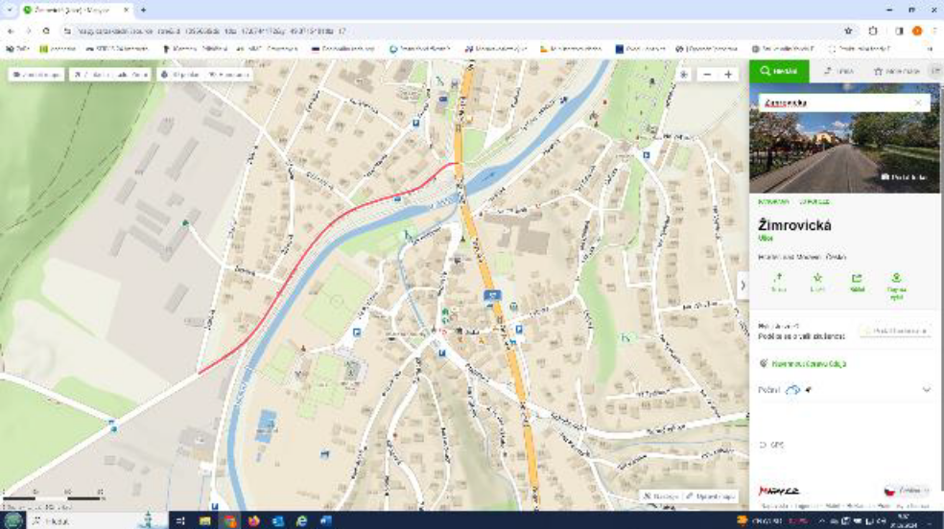
Zdroj: www.mapy.cz

Zpracovala: Ivana Hyklová,
Odbor majetku a investic

